二级建造师考试报名操作示意图
----新考生

一、新考生注册
第一步：点击“个人账号注册”，如下图红色选中区域


第二步：进入考生注册页，选择证件类型，输入证件号，根据个人情况如实填写信息。如果点击“注册”按钮，提示“该证件号已经存在!”，则说明您已经注册过考试报名系统，需联系所在地市，查找用户名和密码。
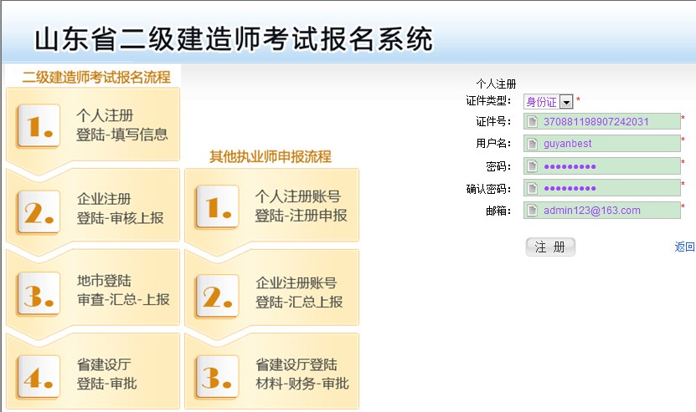

第三步：如果无误，填写完毕后点击注册“按钮”，直接进入个人个人报名系统，如下图：
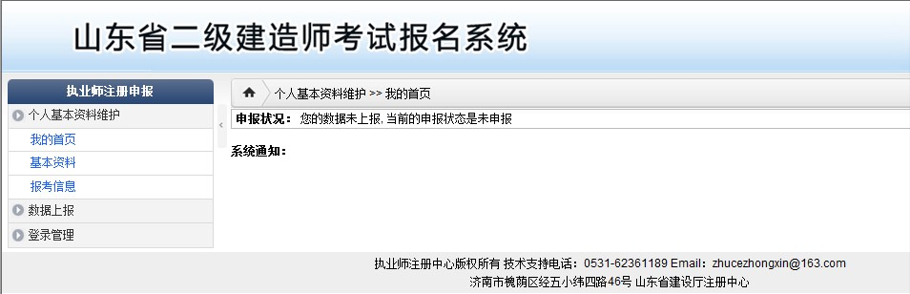

二、填写基本资料
第一步：点击“基本资料”，并完善个人资料，如下图
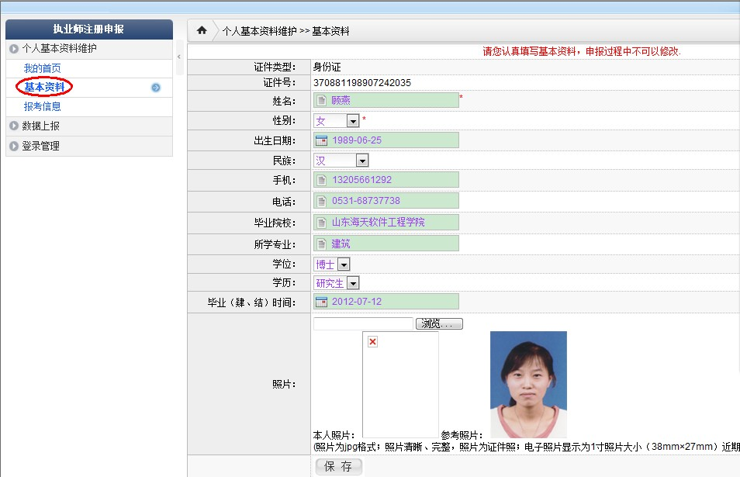

接着可点击下图红色选中按钮“浏览”，选择照片
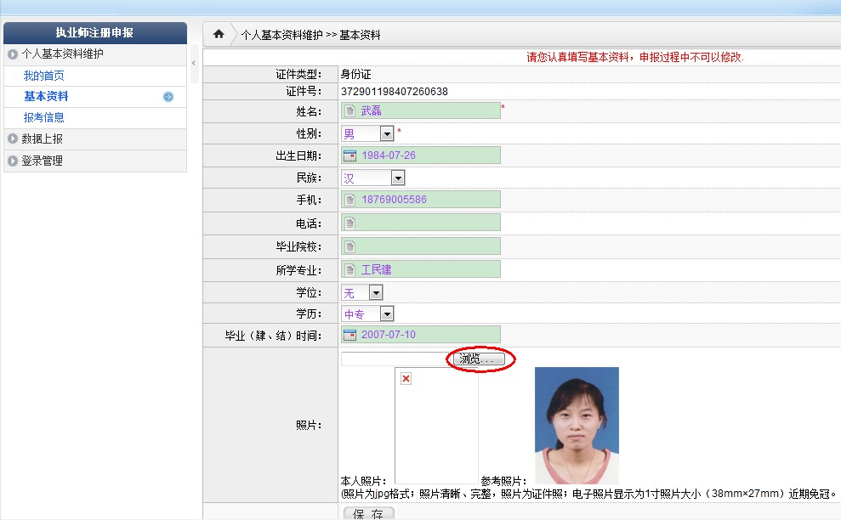

点击后弹出选择照片对话框，如下图
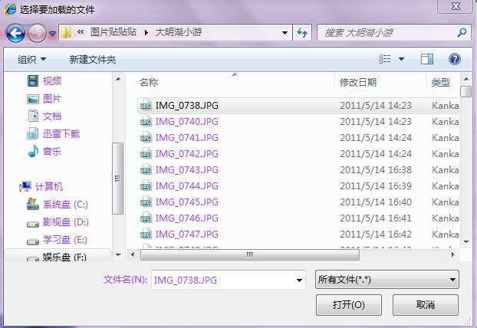

选择照片后，点击“打开”按钮，返回到页面，如下图：
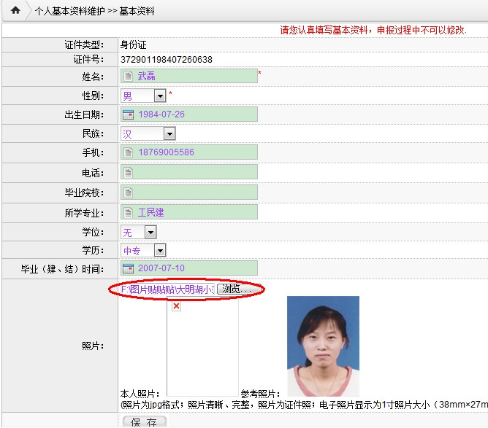

第二步：点击“保存”按钮，此时如下图
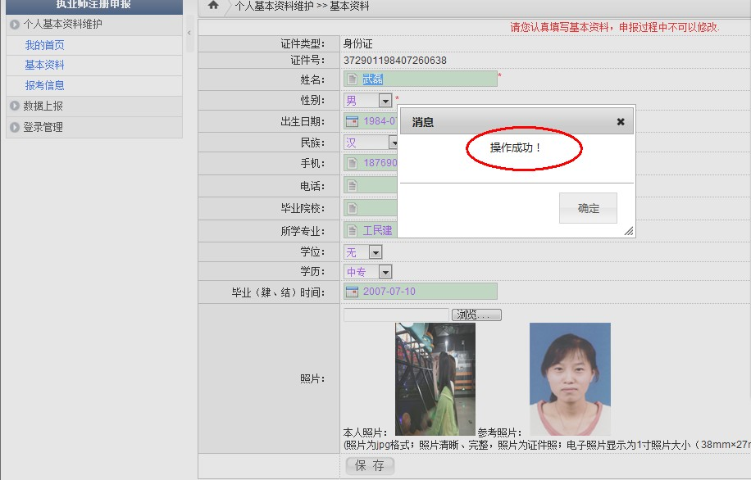

第三步：点击“确定”后，点击左侧的“报考信息”，并完善信息，如下图
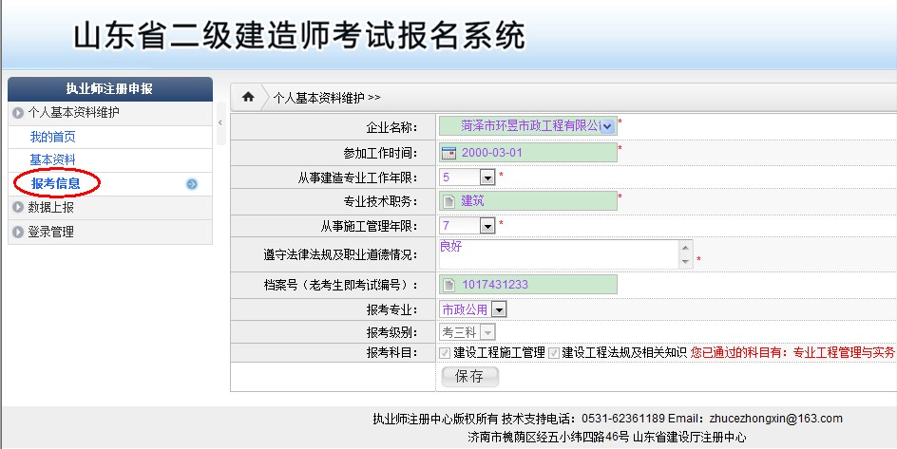

点击“保存”，出现如下图信息，（注意：如果查询不到企业，则说明企业未注册或未核准通过）
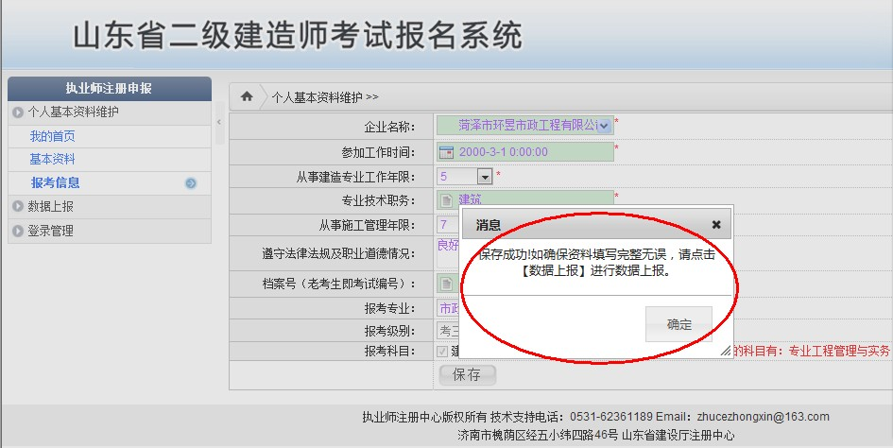

第四步：点击“确定”后，点击左侧的“数据上报”如下图
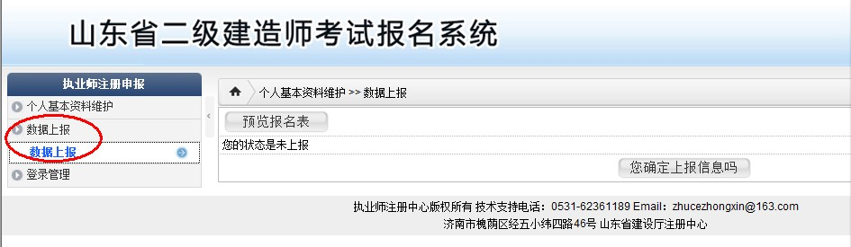
接着，预览报名表，如下图：

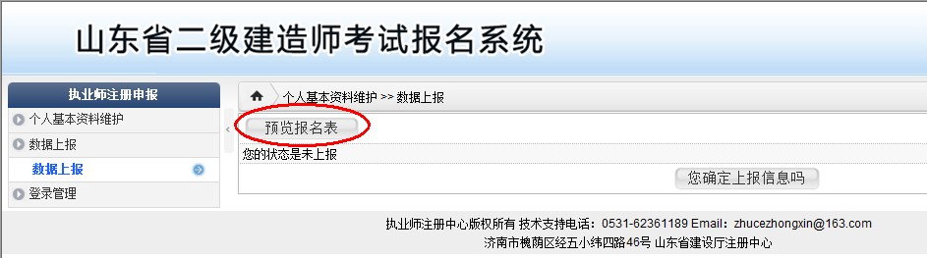

打开“预览报名表”，如果核对无误，进行上报，点击“您确定上报信息吗”，弹出“上报成功”（如果有误，请到“个人基本资料维护”里重新修改）
如下图：
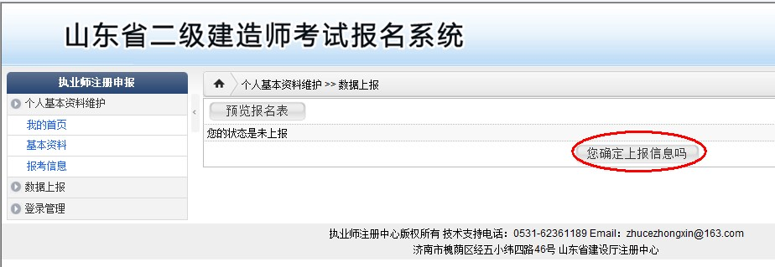
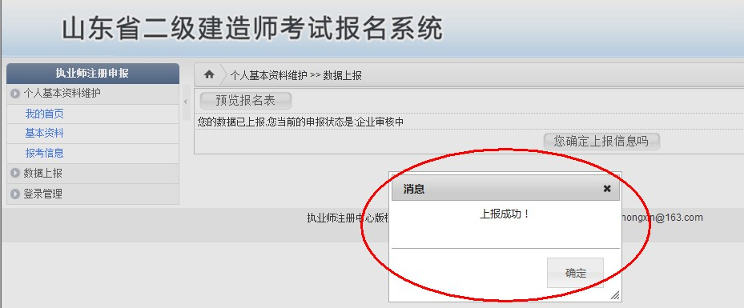

流程结束后，等候企业审核………

